Cahier des charges technique LBA63PK

APS :
Barrière automatique polyvalente et rapide type LBA63 PK pour utilisation intensive avec logique de commande par automate type One C.

APD :
Barrière automatique polyvalente et rapide type LBA63 PK avec lisse aluminium 84x57 droite ou articulée jusqu’à 3,8 m pour utilisation intensive avec logique de commande par automate type One C.
.

DCE en seconde page

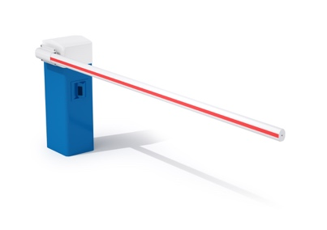

DCE :

La conception de la barrière automatique en fera un appareil robuste conçu pour un fonctionnement intensif et continu appliquée aux parkings. Elle sera de type LA BARRIERE AUTOMATIQUE LBA 63PK. Ces barrières devront pouvoir être équipées de lisses droites ou articulées ovales en aluminium et répondront aux spécifications suivantes :

Caractéristiques techniques :

- Fût et porte constitué d’une tôle DKP épaisseur 2mm traités par cataphorèse
- Capot en tôle aluminium 2mm traitée par phosphatation
- 15 000 manœuvres / jour
- Ouverture / fermeture entre 0.8 et 2,4 secondes
- Moteur triphasé et alimentation en 230 V mono
Équipements :

- Lisse droite 84 x 57mm ou articulée universelle 84 x 57mm en aluminium ovale avec bandes réflectorisantes jusqu’à 3,80 m
  - La lisse articulée ne nécessitera pas de prise de côtes préalable par l’installateur. Son intégration se fera sur place quelle que soit la hauteur sous plafond disponible.
- Lisse éjectable fixée par vis inox / écrou nylon
- Détection de lisse éjectée
- Réouverture automatique sur manque de tension
- Corps de barrière avec motoréducteur réversible
- Compensateur par ressort à compression (traction ou torsion interdit pour des raisons de fiabilité)
- Capteur angulaire permettant de connaitre au degré prêt la position de la lisse.
- Maintien en position ouverte ou fermée
- Jeu de clés pour serrure de porte.
- Carte de commande intégrée ONE-C :
  - Pilotage filaire ou par câble réseau ; plusieurs protocoles de communication (modbus TCP/IP, RS485)
  - Certifiée PL-d catégorie 2 selon norme EN ISO 13849-1
  - Interface de communication centralisée (écran à LEDs)
  - Paramétrage et pilotage possible à distance via webserveur
  - Gestion du moteur par variation de fréquence permettant de gérer :
    - Les rampes d'accélération et de freinage
    - Les vitesses à l'ouverture et à la fermeture
- Mise à jour par carte SD, 1 seul programme
- Bornier enfichable

Options à intégrer au DCE si retenues :

- Teinte RAL au choix
- Fût en aluminium
- Dégondage arrière
- Capot à LEDs
- Lisse lumineuse
- Lisse moussée
- Alarme tentative de forçage
- Dispositif de verrouillage interne anti-fraude
- Reposoir avec amortisseur caoutchouc (hors option lisse éjectable ou lisse dégondable)
- Reposoir avec ventouse magnétique (hors option lisse éjectable ou lisse dégondable)
- Reposoir avec verrou électromécanique (hors option lisse éjectable ou lisse dégondable)
- Intégration LAPI dans le fût

Données techniques :

- MCBF (Nombre de cycles moyen sans panne) : 10 000 000 de cycles
- MTBF (Temps moyen de fonctionnement sans panne) : 15 000 heures
- Nombre de cycle quotidien : 15 000 manœuvres par jour
- MTTR (Moyenne des temps de dépannage) : inférieur à 15mn
- IP54

